Муниципальное дошкольное образовательное учреждение детский сад общеразвивающего вида №11 «Колокольчик»
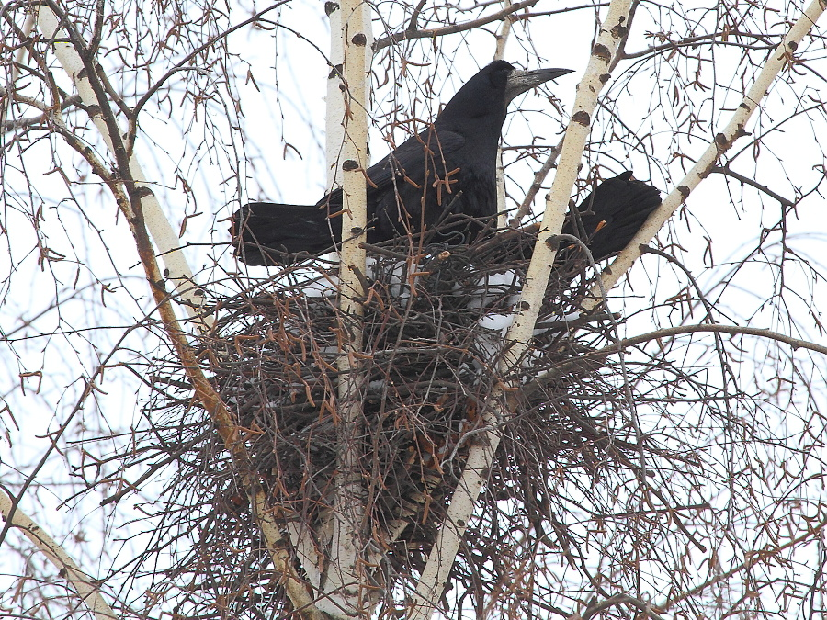

Паспорт проекта

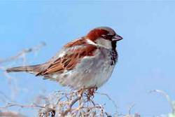

Проект разработан и реализован:
воспитателем Анисимовой Н.М.
инструктором по физической культуре Рубец О.Л.
младшая группа № 3

г. Тутаев
март 2015г.

Воробушки
О чём поют воробушки
В последний день зимы?
-Мы выжили!
-Мы выжили!
-Мы живы, живы мы! В.Берестов
Экологическое воспитание в системе дошкольного образования имеет большое значение: это начальная ступень системы непрерывного и всеобщего экологического воспитания. В процессе познания закладываются и основы экологической культуры, которая является частью общечеловеческой культуры и отражает взаимосвязи человека и всего общества с природой во всех ее видах.
Дошкольное детство – начальный этап формирования личности, сензетивный период для развития дошкольника. Поэтому именно в дошкольном возрасте необходимо заложить основы экологической культуры.
Чтобы полноценно осуществлять экологическое развитие детей, в практику работы МДОУ вошла такая форма работы, как проектная деятельность.
Далее был разработан и реализован проект «Птицы весной».

Проблема:
Нужна ли помощь птицам весной?
Сможем ли мы помочь птицам весной?

Тип проекта: познавательно -творческий.

Вид проекта: групповой, краткосрочный 2 недели

Участники проекта: дети младшей группы №3, воспитатель, инструктор по физической культуре, родители и дети.

Интеграция образовательных областей:
«Познавательное развитие», «Речевое развитие», «Художественно-эстетическое развитие», «Социально – коммуникативное развитие»,
«Физическое развитие».

Цель проекта:
Дать детям представление о птицах, об их внешнем виде, об особенностях их жизни весной.

Задачи:
Образовательные:
- Уточнить знания детей о зимующих птицах: некоторые птицы зимуют с нами – это ворона, галка, воробей, сорока, дятел, голубь.
- Формировать элементарные представления о птицах (летают, поют, клюют, радуются, строят гнёзда).
- Продолжать знакомить детей со строением птиц: у птиц есть туловище, крылья, голова, клюв, глаза, ноги.
- Познакомить детей с грачом, его характерными особенностями внешнего вида, питания.
- Обогащать представления детей о птицах весной: прилёт, добывание корма, выведение птенцов, забота о них.

Развивающие:
- Развивать умение общаться со взрослым, отвечать на вопросы по прочитанному, вести диалог в ходе бесед.
- Активизировать и пополнять словарь детей.
- Развивать познавательную активность, мышление, воображение, коммуникативные навыки.
- Поощрять и поддерживать самостоятельные наблюдения за птицами.
- Развивать продуктивную деятельность детей, совершенствовать навыки и умения в рисовании и лепке.

Воспитательные:
- Воспитывать заботливое отношение к птицам.
- Заложить основы экологической культуры.

Основной этап
- Продолжительность 2 недели
Виды образовательной деятельности | Содержание работы
Коммуникативная  деятельность | Утренние познавательные беседы  - Беседа о зимующих птицах. Корм для птиц.  - Беседа о птицах: «Что есть у всех птиц?»  - Встреча птиц. Знакомство с грачом.  - Птичьи заботы (Где птицы выводят своих птенцов).  Развитие речи: «Птицы прилетают».  Обучающие карточки «Уроки для самых маленьких».  Сюжетные картины на тему «Птицы», «Зимующие птицы», картинки грача, иллюстрации гнездований птиц и птенцов.
Игровая  деятельность | Дидактические игры: «Назови птицу», «Кто, где живёт?», «Когда это бывает?», «Подбери крылышко по цвету», «Кто как кричит?», «Кого не стало?», «Чей голос?».  Настольные игры: «Разрезные картинки», «Какая птица, назови», «Птичья столовая».
Познавательно-исследовательская  деятельность | Познавательное развитие: «Птицы».  Наблюдения за птицами, их повадками, полётом и др.
Самообслуживание и элементарный бытовой труд | Подготовка корма и кормление птиц.  Выполнение элементарных поручений: готовить материалы к занятиям (кисти, доски для лепки), после игры убирать на место игрушки, строительный материал.
Двигательная  деятельность | «Игра «Птичка и птенчики», «Птички и ветер», «Воробышки и автомобиль», «Воробушки и кот», «Воронята», «Карусель», «Птички в гнездышке», «Перелет птиц».
Восприятие художественной литературы и, фольклора | С.Я.Маршак «Весенняя песенка», А.Барто «Птичка»,  «Кто как кричит?», Е.Чарушин «Яшка», М.Зощенко  «Умная птичка», Е.Авдеенко «Воробей», А.Толстой «Умная галка», М.Пришвин «Дятел».  Рассматривание книг.  Книжки-раскраски: «Птицы», «Лесные пернатые»  Альбомы для рассматривания: «Птицы».
Конструирование из различных материалов | «Скворечник»
Изобразительная  деятельность | 1этап – рисование «Воробей и грач»  2 этап – совместная деятельность педагога и детей-аппликация  Итог - коллективная работа «К нам прилетели птички»  Коллективная лепка «Птички – невелички»  Самостоятельно – художественная деятельность Рисование «корм для птиц»,  работа с трафаретами
Музыкальная  деятельность | Слушание «Голоса птиц  Музыкально - ритмические движения:  «Жучки», «Птички летают»

Завершающий этап
- Продолжительность 1 день
- Содержание
- Оформление выставки детских рисунков.
- Информационный стенд для родителей «На этой недели мы узнали».
- Итог проекта «Лесная прогулка».

Сетевая «паутинка» проекта
Виды образовательной деятельности

Коммуникативная деятельность

Игровая деятельность

сюжетно

Познавательно - исследовательская деятельность

р

ра

Музыкальная деятельность

Двигательная деятельность

Изобразительная деятельность

Восприятие художественной литературы и фольклора

Конструирование

Самообслуживание и бытовой труд

Самостоятельно – художественная деятельность детей

